认证认可行业标准草案编制说明
1、基本信息
1.1 标准草案名称 | 中文 | 检验检测机构画像数据规范
1.1 标准草案名称 | 英文 | Specification for data profile of inspection and testing institutions
1.2 与国际标准和国外先进标准一致性程度情况 | □等同采用  □修改采用  □非等效采用  ☑未采用 | 标准编号 | /
1.2 与国际标准和国外先进标准一致性程度情况 | □等同采用  □修改采用  □非等效采用  ☑未采用 | 英文名称 | /
1.2 与国际标准和国外先进标准一致性程度情况 | □等同采用  □修改采用  □非等效采用  ☑未采用 | 中文名称 | /
1.3 任务来源 | 批准立项的文件名称和文件号 | 认监委关于下达《检验检测机构监督管理数据规范》等18项认证认可行业标准制修订计划项目的通知 国认监发〔2026〕6号 |  | 计划编号 | 2026RB004
1.4制（修）订 | ☑制定 □修订（被修订标准名称及编号： ）
1.5 起止时间 | 2026年8月---2027年6月
1.6 标准起草单位 | 中国网络安全审查认证和市场监管大数据中心、国家市场监督管理总局认证认可技术研究中心、四川省市场监督管理局数据应用中心、成都市标准化研究院（成都市WTO/TBT咨询中心、成都市市场监督管理数据应用中心）、中国检验检疫科学研究院粤港澳大湾区研究院、国机特种设备检验有限公司、成都市特种设备检验检测研究院（成都市特种设备应急处置中心）
1.7 起草组成员 | 田文涛、袁瑞丰、胡媛、贺春艳、王云帆、乔妍艳、张甜、杨帅、刘森、梁春雷、左汪敬、张越宏、孙磊、张艺帆
1.8标准体系表内编号 | 无
1.9调整情况 | 无

2、背景情况
2.1 目的、意义  （工作开展背景及要求） | 1.促进检验检测机构健康、规范、可持续发展  制定统一的数据归集行业标准，能够明确检验检测机构数据采集、存储、传输、共享、应用的统一规则，解决当前数据口径不一、格式混乱、质量参差不齐等问题。提升数据真实性、准确性与完整性，降低合规风险。同时，标准化数据可实现机构间高效互通与资源复用，减少重复建设与无效投入，推动检验检测行业从粗放式发展向规范化、集约化、高质量可持续发展转型。  2.促进检验检测机构监管的业务协同  统一的数据归集标准是打破部门壁垒、实现监管业务协同的关键支撑。标准统一后，市场监管部门可实现检验检测数据同源归集、一数一源、互通共享，解决数据孤岛、重复报送、信息不对称等痛点。跨部门、跨层级、跨区域监管业务可基于统一数据底座高效联动，实现线索互通、监管联动、结果互认，大幅提升监管协同效率与精准度，形成全方位、一体化、闭环式的检验检测机构监管格局。  3.为智能化决策和智慧化监管奠定数据基础  数据归集规范从源头保障数据标准化、结构化、高质量，是实现智慧监管与科学决策的前提。统一标准下的归集数据可直接对接大数据平台、人工智能分析模型，支撑风险预警、信用评价、机构画像、趋势研判等智能化应用。通过对检验检测全量数据的深度挖掘与分析，能够实现从被动监管向主动预警、人工监管向智慧赋能、事后处置向事前预防转变，为行业宏观调控、政策制定、风险防控提供精准、可靠的数据支撑，全面提升监管治理体系和治理能力现代化水平。
2.2 与国内外相关标准、文献的关系 | 本标准主要引用以下标准：  1.GB2312 信息交换用汉字编码字符集 基本集  2.GB/T 7408数据元和交换格式 信息交换 日期和时间表示法  3.GB/T19488.1-2004 电子政务数据元 第1部分:设计和管理规范

3 编制过程
3.1 分工情况 | 标准的整体架构由起草小组共同确定；  田文涛、袁瑞丰、胡媛负责协调整体工作，参与标准编制，其余人员负责标准的编制工作。
3.2起草阶段 | 2026年8月，立项，项目启动，召开项目启动会，组建工作组；  2026年9月，起草小组开展了调研和资料收集等基础工作；  2026年10月，依照《标准化工作导则 第1部分：标准的结构和编写》（GB/T 1.1-2020）的要求，进行了标准草案编写工作，形成了标准初稿，起草小组内部研讨，修改完善形成了标准的征求意见稿。
3.3征求意见阶段 | 2026年11月
3.4标准预审查阶段 | 未启动
3.5标准审查阶段 | 未启动

4 主要技术内容的确定
本标准主要框架为：
第一章范围
第二章 规范性引用文件
第三章术语和定义
第四章检验检测数据归集目录
第五章 数据类型及格式
第六章 检验检测数据信息
附录A(规范性)数据项表示方法及规则

本标准主要内容：
(1)范围
本文件规定了检验检测机构画像数据的组成、数据项表示方法及规则，包括:检验检测领域数据、市场监管领域内外用于支撑机构画像所需的数据。
本文件适用于行业主管部门、检验检测机构及相关组织开展检验检测机构画像的数据管理。
(2)检验检测数据归集目
画像数据包括资质认定数据、监督管理数据、报告编码验证数据、能力验证数据、统计直报数据、合格评定标准化数据、登记注册数据、信用监管数据、行政执法数据、投诉举报数据、知识产权数据。
数据信息模型见下图。

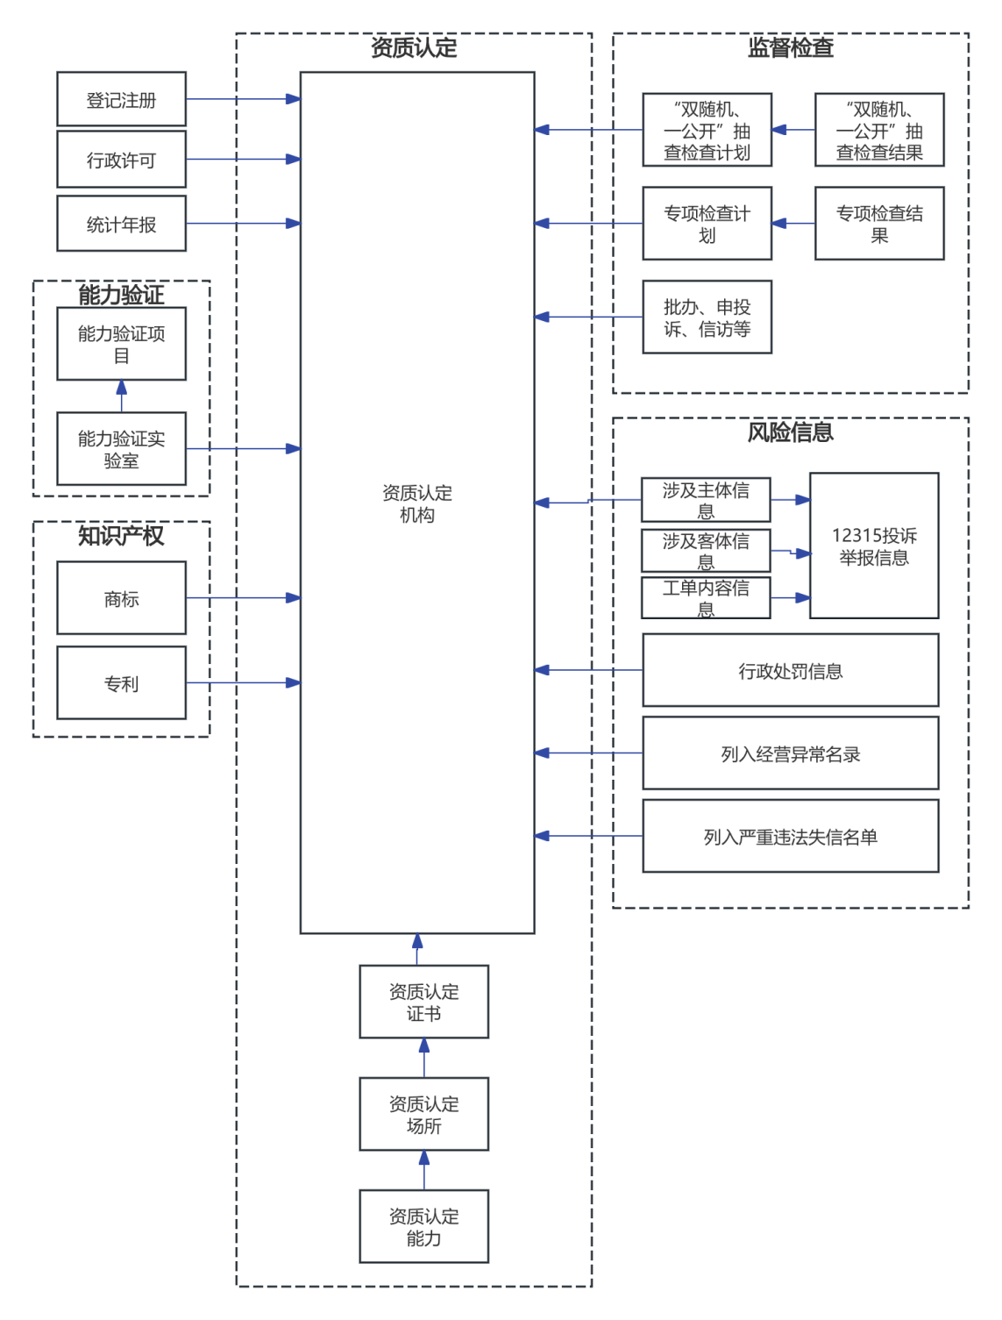
(3)数据类型及格式
检验检查数据的表示应包括数据项名称、数据类型、数据格式、值域及说明。对接数据项数据类型及格式的表示方法应符合附录A的规定。
(4)检验检测数据信息
本节是标准的主要内容，按照数据归集目录和数据类型及格式，列出每类型数据的具体数据项。

5 验证情况（基础类标准除外）
5.1 验证单位情况 | 验证单位 |  | 验证人员 | 验证时间
5.1 验证单位情况 | /
5.2试验、 验证、试行过程 |  | /
5.3 验证数据分析 |  | /
5.4 试验、验证、试行评价 |  | /
5.5 其他应说明的情况 |  | /

6 附加说明（可选项）
6.1 宣贯标准的建议 | /
6.2 修订和废除现行有关标准的建议 | /
6.3重大分歧意见的处理经过和依据 | /
6.4 其他需要说明的情况 | /
6.5 参考文献 | /
联系人 |  | 田文涛 | 联系电话 | 010-82262330 | 电子邮箱 | tianwentao@samr.gov.cn
注1：本格式的通用部分为第1章、第2章、第4章和第6章。
注2：3.4适用于标准草案送审稿，3.5适用于标准草案报批稿，3.6中“预期的管理目标”适用于规程类标准，3.6中“技术指标”适用于方法类标准，第5章适用于方法类标准编制说明的编写。
注3：3.1和第6章为可选项，其余为必填项。
编写日期：2026年 10 月 26 日

